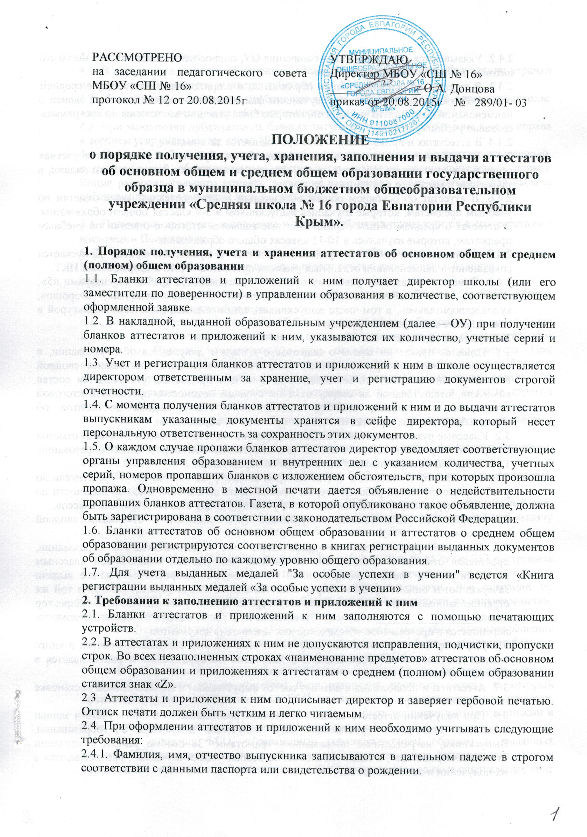
РАССМОТРЕНО  на заседании педагогического совета МБОУ «СШ № 16»  протокол № 12 от 20.08.2015г | УТВЕРЖДАЮ  Директор МБОУ «СШ № 16»  _______________ О.А. Донцова  приказ от 20.08.2015г № 289/01- 03

ПОЛОЖЕНИЕ
о порядке получения, учета, хранения, заполнения и выдачи аттестатов об основном общем и среднем общем образовании государственного образца в муниципальном бюджетном общеобразовательном учреждении «Средняя школа № 16 города Евпатории Республики Крым».

1. Порядок получения, учета и хранения аттестатов об основном общем и среднем (полном) общем образовании
1.1. Бланки аттестатов и приложений к ним получает директор школы (или его заместители по доверенности) в управлении образования в количестве, соответствующем оформленной заявке.
1.2. В накладной, выданной образовательным учреждением (далее – ОУ) при получении бланков аттестатов и приложений к ним, указываются их количество, учетные серии и номера.
1.3. Учет и регистрация бланков аттестатов и приложений к ним в школе осуществляется директором ответственным за хранение, учет и регистрацию документов строгой отчетности.
1.4. С момента получения бланков аттестатов и приложений к ним и до выдачи аттестатов выпускникам указанные документы хранятся в сейфе директора, который несет персональную ответственность за сохранность этих документов.
1.5. О каждом случае пропажи бланков аттестатов директор уведомляет соответствующие органы управления образованием и внутренних дел с указанием количества, учетных серий, номеров пропавших бланков с изложением обстоятельств, при которых произошла пропажа. Одновременно в местной печати дается объявление о недействительности пропавших бланков аттестатов. Газета, в которой опубликовано такое объявление, должна быть зарегистрирована в соответствии с законодательством Российской Федерации.
1.6. Бланки аттестатов об основном общем образовании и аттестатов о среднем общем образовании регистрируются соответственно в книгах регистрации выданных документов об образовании отдельно по каждому уровню общего образования.
1.7. Для учета выданных медалей "За особые успехи в учении" ведется «Книга регистрации выданных медалей «За особые успехи в учении»
2. Требования к заполнению аттестатов и приложений к ним
2.1. Бланки аттестатов и приложений к ним заполняются с помощью печатающих устройств.
2.2. В аттестатах и приложениях к ним не допускаются исправления, подчистки, пропуски строк. Во всех незаполненных строках «наименование предметов» аттестатов об основном общем образовании и приложениях к аттестатам о среднем (полном) общем образовании ставится знак «Z».
2.3. Аттестаты и приложения к ним подписывает директор и заверяет гербовой печатью. Оттиск печати должен быть четким и легко читаемым.
2.4. При оформлении аттестатов и приложений к ним необходимо учитывать следующие требования:
2.4.1. Фамилия, имя, отчество выпускника записываются в дательном падеже в строгом соответствии с данными паспорта или свидетельства о рождении.
2.4.2. Указываются календарный год окончания ОУ, полное наименование ОУ и место его нахождения в соответствии с Уставом.
2.4.3. В аттестат об основном общем образовании и в приложение к аттестату о среднем общем образовании выпускникам, изучавшим факультативные курсы, вносятся записи о наименовании факультативных курсов, которые были успешно выполнены по программам согласно учебному плану.
2.4.4. В аттестатах и приложениях к ним проставляется дата выдачи.
2.4.5. В приложениях к аттестатам о среднем общем образовании указываются учетная серия и номер аттестата, фамилия, имя и отчество выпускника в именительном падеже, а также дата и место его рождения.
2.4.6. В аттестат об основном общем образовании выставляются итоговые отметки по учебным предметам, которые изучались выпускником в 5-9 классах общего образования. В аттестат о среднем общем образовании выставляются итоговые отметки по учебным предметам, которые изучались в 10-11 классах общего образования.
2.4.7. Наименование учебных предметов пишется с прописной буквы. Допускается сокращение в наименовании отдельных учебных предметов: ОБЖ, информатика и ИКТ.
2.4.8. Отметки по каждому учебному предмету проставляются арабскими цифрами «5», «4», «3» и в скобках соответственно пишутся словами «отлично», «хорошо», «удовлетворительно», в том числе выпускникам, занимавшимся физической культурой в специальных медицинских группах.
3. Порядок выдачи аттестатов
3.1. Издается приказ по школе о подготовке к выдаче документов об образовании, в котором на классных руководителей возлагается обязанность составления сводной ведомости годовых и итоговых отметок по учебным предметам, утверждается состав комиссии, ответственной за сверку отметок сводной ведомости, протоколов итоговой аттестации выпускников, отметок, занесенных в книгу выдачи документов об образовании, отметок, проставленных в документах об образовании.
3.2. Классные руководители составляют сводную ведомость годовых и итоговых отметок по предметам учебного плана (9 класса - для выпускников основного общего образования. 11 классов - для выпускников общего среднего образования).
3.3. Комиссия из 3 человек, в состав которой входит руководитель (его заместитель по учебно-воспитательной работе), сверяет правильность заполнения сводной ведомости по классным журналам, протоколам комиссий, учебному плану соответствующих классов.
3.4. Проводится ознакомление выпускников (под роспись) с отметками сводной ведомости.
3.5. Классный руководитель заполняет книгу выдачи документов об образовании, проставляя отметки в соответствии со сводной ведомостью, подписанной классным руководителем и членами утвержденной комиссии. Все исправления в книге выдачи зачеркиваются одной чертой и вверху пишется верная цифра (буква). Внизу на той же странице записывается: «отметка 3 по литературе выпускнику исправлена на 4». Директор школы________________(подпись). Ставится печать. Далее оценки из сводной ведомости переносятся в программное обеспечение для заполнения документов.
3.6. Директор вместе с комиссией сверяет отметки сводной ведомости, отметки в книге выдачи документов об образовании и в документе об образовании и расписывается в соответствующем аттестате.
3.7. Аттестаты и приложения к ним вручаются выпускникам в торжественной обстановке на выпускном вечере.
3.9. При получении аттестата каждый выпускник расписывается в книге учета и записи выданных аттестатов, проставляет дату получения документа об образовании. Выпускники, награжденные похвальными грамотами "За особые успехи в изучении отдельных предметов", а также медалями "За особые успехи в учении", расписываются в их получении и проставляют дату.
4. Выдача дубликатов
4.1. В случае если аттестат об основном общем или среднем общем образовании утрачен или пришел в негодность, выдается дубликат.
4.2. Для получения дубликата необходимо подать заявление на имя директора школы, дать объявление в газету о недействительности утраченного аттестата.
4.3. При заполнении дубликатов на бланках титула аттестата и приложения к нему справа в верхнем углу указывается слово "ДУБЛИКАТ".
4.4. О выдаче дубликата аттестата или дубликата приложения к аттестату организацией, осуществляющей образовательную деятельность, издается распорядительный приказ. Копия распорядительного приказа, заявление выпускника и все основания для выдачи дубликата хранятся в личном деле выпускника.

4.4. Получение, хранение, заполнение и выдача дубликата производится в соответствии с настоящим Положением.
5. Отчет о расходовании бланков государственного образца
5.1. Директор школы производит сверку и делает отчет о расходовании бланков государственного образца.
6. Учет и списание бланков аттестатов об основном общем / среднем общем образовании и приложений к ним.
6.1. . Бланки аттестатов об основном общем и среднем общем образовании и приложения к ним, поступившие в учреждение, принимаются директором образовательного учреждения. Приемка производится в день поступления бланков документов. При приемке проверяется соответствие фактического количества, серий и номеров бланков документов данным, указанным в сопроводительных документах (накладных, квитанциях и т.п.). Операция по поступлению БСО отражается в книге учета бланков строгой отчетности (по наименованиям, сериям и номерам.
Листы в книге должны быть пронумерованы, прошнурованы, подписаны руководителем, а также скреплены печатью учреждения.
Допускается внесение исправлений, содержащих дату исправления, фамилии и инициалы, а также подписи лиц, оформивших документы, в которые внесены исправления.
Возврат не использованных и испорченных БСО отражается в книге учета бланков строгой отчетности.
В бухгалтерском учете операции по учету БСО отражаются на за балансовый счет 03 «Бланки строгой отчетности» в разрезе ответственных за их хранение и (или) выдачу лиц, мест хранения в условной оценке: один бланк, один рубль.
При выбытии:
6.2. Согласно Приказ Минфина России от 1 декабря 2010 г. № 157н п. 337 внутренние перемещения бланков строгой отчетности в учреждении производятся на основании первичного оправдательного документа - Акта приема-передачи. Все операции по выбытию БСО отражаются в книге учета бланков строгой отчетности по наименованиям, сериям и номерам.
Выбытие БСО в связи с выявлением порчи, хищений, недостачи, принятия решения об их списании (уничтожении) производится на основании Акта о списании бланков строгой отчетности в условной оценке: один бланк, один рубль.
В акте должен быть приведен состав комиссии по списанию, указаны дата и номер документа, которым данная комиссия была назначена, прописан период, за который производится списание. Списываемые БСО перечисляются с проставлением их номеров, серии и объяснением причин списания. Акт должен быть подписан членами комиссии и утвержден руководителем образовательного учреждения.
При списании БСО, оформленных соответствующим образом и выданных учащимся по завершении процесса образования о получении ими определенного уровня образования, при выдаче дубликата и порчи БСО, учитываются данные специальных книг регистрации выданных документов об образовании. Книга регистрации выданных документов об образовании ведется в соответствии с требованиями Приказа Министерства образования и науки РФ № 115 от 14.02.2014. К Акту о списании бланков строгой отчетности прикладывается выписка из Книги регистрации выданных документов об образовании, заверенная подписью руководителя учреждения и скрепленная печатью.
6.3. В случае уничтожения испорченных либо устаревших БСО составляются Акты о списании бланков строгой отчетности отдельно на списание бланков о среднем общем образовании и основном общем образовании.
Уничтожение испорченных БСО следует производить в присутствии назначенной приказом руководителя комиссией путем:
- вырезания номера и приклеивания данного номера к Акту о списании бланков строгой отчетности;
- далее производится полное уничтожение испорченных БСО.
При этом Акты о списании бланков строгой отчетности будут являться одновременно и актами на уничтожение бланков строгой отчетности.
6.4.. По окончании выдачи БСО образовательное учреждение представляет в Централизованную бухгалтерию Отчет об израсходовании бланков документов об образовании и Акт на списание бланков строгой отчетности с приложением заверенной руководителем выписки из Книги регистрации выданных документов об образовании.
На основании предоставленных документов сотрудник Централизованной бухгалтерии проводит сверку данных бухгалтерского учета с Книгой учета бланков строгой отчетности, о чем делается соответствующая запись.
6.5.. Бланки строгой отчетности хранятся в условиях, исключающих несанкционированный доступ к ним, - в специально выделенном и оборудованном помещении, в сейфе или в металлическом шкафу с надежным внутренним или навесным замком, обеспечивающим их сохранность.

7. Порядок учета и списания медалей «За особые успехи в учении»
7.1.. Бухгалтерский Учет медалей осуществляется на забалансовом счете 07 «Награды, призы, кубки и ценные подарки, сувениры» в условной оценке один предмет один рубль.
Медаль вручается одновременно с выдачей аттестата об образовании с отличием. При выдаче медалей делается соответствующая запись в книге регистрации выданных медалей (п.3 Порядка выдачи медали «За особые успехи в учении» утв. Приказом Минобрнауки России от 23 июня 2014 г.№ 685).
По окончании выдачи медалей образовательное учреждение представляет в Централизованную бухгалтерию выписку из Книги регистрации выданных документов об образовании в части выданных аттестатов с отличием.

